Національний технічний університет України
«Київський політехнічний інститут імені Ігоря Сікорського»
Факультет інформатики та обчислювальної техніки
Кафедра обчислювальної техніки
Лабораторна робота №3
з дисципліни
«Основи фронтенд-технологій»

Виконав: студент 1-го курсу ФІОТ
групи ІМ-13
Корнійчук Олег Андрійович
Номер у списку: 48
Перевірив: Жереб К.А.

Київ 2023

Мета: створити html-сторінку, на якій за допомогою технології Flex розмістити елементи у необхідному порядку.
Використані технології: HTML-5, CSS
Хід роботи: Створив необхідні елементи за допомогою тегів div. Обгорнув їх у ще один тег div – контейнер. Задав потрібні параметри flex. Додав текст, картинки та кольори.

Результат:
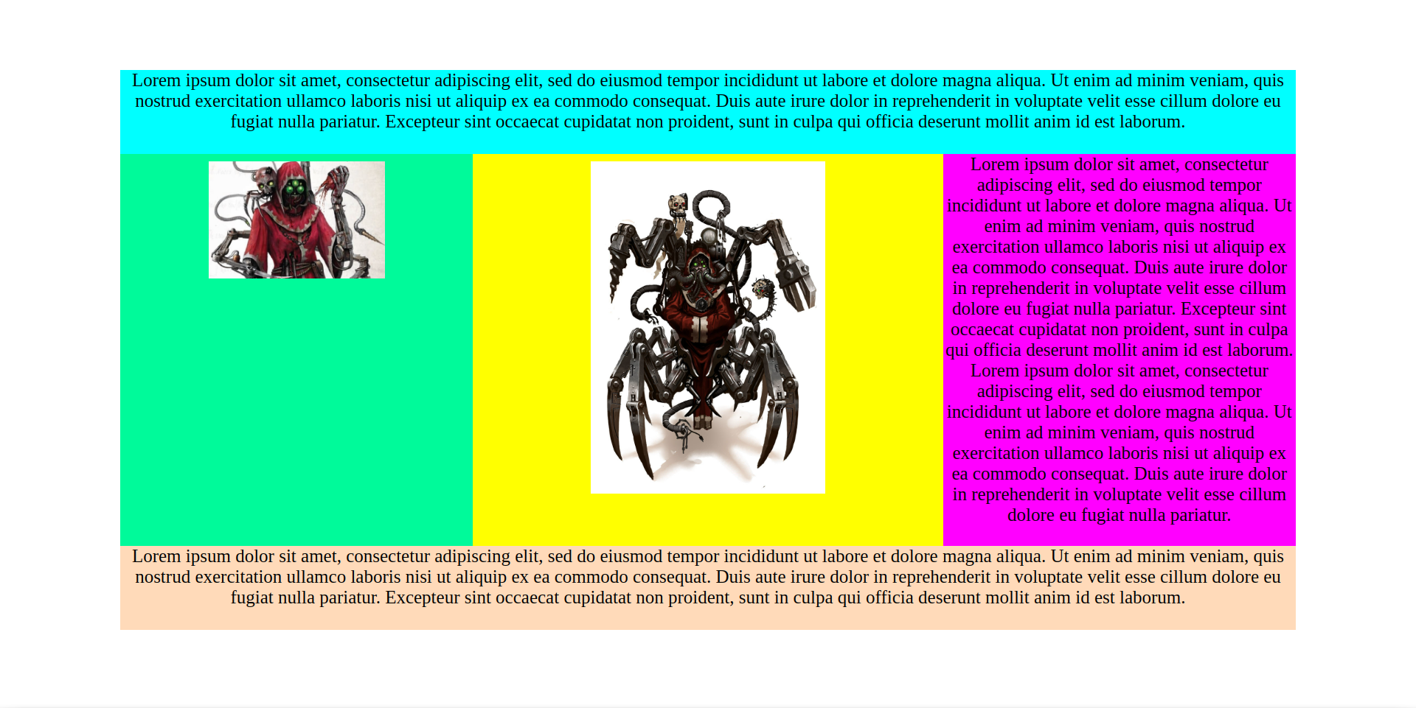

Висновок: В ході лабораторної роботи я дослідив технологію CSS Flex, навчився створювати за допомогою неї лейаут сторінки згідно з макетом.

